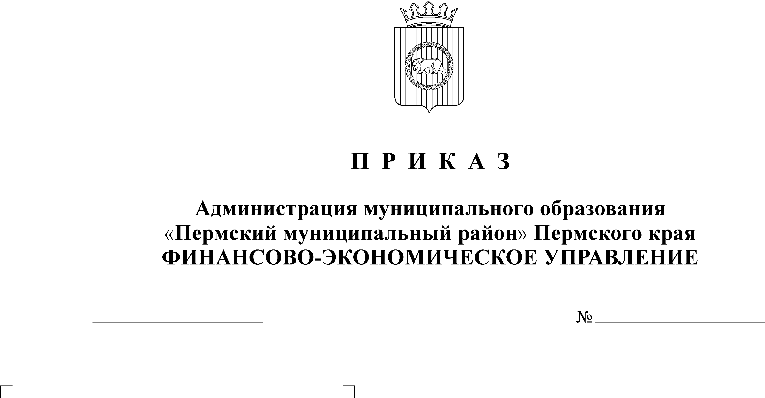
О внесении изменений в приказ
25.12.2009
131
№118 от 27.12.2007 года

В соответствии со статьей 217.1 Бюджетного Кодекса Российской Федерации
ПРИКАЗЫВАЮ:
- Внести следующие изменения и дополнения в Порядок составления и ведения кассового плана исполнения районного бюджета, утвержденного приказом финансово-экономического управления администрации муниципального образования «Пермский муниципальный район» Пермского края от 27.12.2007 № 118:
  - пункт 1.1 изложить в редакции: «Настоящий Порядок определяет правила составления и ведения кассового плана исполнения районного бюджета в текущем финансовом году (далее – кассового плана)»;
  - в абзаце 5 пункта 1.2. после слов «иная организация, имеющие в своем» дополнить словом «ведении»;
  - пункт 1.5. изложить в редакции: «Сроки составления и утверждения сводного кассового плана определяются ежегодно в соответствии с отдельным планом»;
  - в пункте 2.2. исключить слова: «доходы от предпринимательской и иной приносящей доход деятельности»;
  - первый абзац пункта 3.1. дополнить словами: «и ведется в электронном виде в программе «АЦК - Финансы»»;
  - в пункте 3.4. исключить слова: «(доходы от предпринимательской и иной приносящей доход деятельности)»;
  - в пункте 3.8. исключить слова: «Информация представляется в течение 5-и рабочих дней со дня принятия указанного решения»;
  - пункт 3.9. изложить в редакции: «После доведения показателей бюджетной росписи в электронном виде по системе «АЦК – Финансы», главные распорядители, распорядители и получатели бюджетных средств, представляют в ФЭУ кассовый план по расходам в поквартальной разбивке, учитывая данные о планируемых закупках, график оплаты договоров, календарные сроки выплаты заработной платы, с учетом сроков повышения оплаты труда и иные показатели в сроки, установленные в соответствии с отдельным Планом.
Кассовый план по расходам по главному распорядителю составляется на основе кассового плана получателей средств. Кассовый план получатели средств представляют по кодам бюджетной классификации расходов».
  - пункт 3.11. изложить в редакции: «Сводный кассовый план утверждается начальником финансово-экономического управления на бумажном носителе не позднее первого рабочего дня очередного финансового года.
После утверждения начальником финансово-экономического управления сводного кассового плана:
- главный распорядитель в течение 3-х дней распечатывает из АЦК документ «Кассовый план по расходам» и за своей подписью на бумажном носителе доводит кассовый план с поквартальным распределением до бюджетополучателей и поселений;
- бюджетный отдел ФЭУ в течение трех рабочих дней распечатывают из АЦК документ «Кассовый план по расходам» и за подписью на бумажном носителе доводит кассовый план с поквартальным распределением до сельских поселений»;
  - после пункта 4.1. дополнить Порядок пунктами следующего содержания:
«4.2. Рассмотрение ФЭУ предлагаемых главным администратором изменений в кассовый план осуществляется в течение пяти рабочих дней со дня вступления сопроводительного письма с предложением о внесении изменений.
4.3. Предложения о внесении изменений в поквартальное распределение кассовых поступлений принимаются от главных администраторов доходов и главных администраторов источников для рассмотрения ФЭУ с 1 по 20 числа последнего месяца квартала»;
  - в пункте 4.2. слова «в бюджете Пермского края» изложить в редакции: «в бюджет Пермского муниципального района»;
  - в пункте 4.4. число «20» изменить на число «25»;
  - в пункте 4.6. после слова «осуществляется» дополнить словами «нарастающим итогом».
- Настоящий приказ вступает в силу с 1 января 2010 года.
- Контроль за исполнением настоящего приказа оставляю за собой.

Начальник финансово-экономического управления Т.Н.Гладких

